Vorlage für das beitragsübergreifende Abstract bei Einreichungen für den  28. DGfE-Kongress 2022  ENT | GRENZ | UNGEN  an der Universität Bremen | 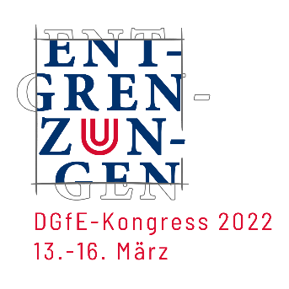

Zu den Kongressformaten
Symposium
Arbeitsgruppe
Forschungsforum

Bitte nennen Sie in diesem Dokument keine Namen der Beteiligten, da sonst keine Begutachtung erfolgen kann. Bei Bezugnahme auf einzelne Präsentationen verweisen Sie bitte auf „Vortrag 1“, „Vortrag 2“ etc.
Für Abstracts der Einzelvorträge und alle anderen Angaben – einschließlich der Bibliographie – verwenden Sie bitte die dafür vorgesehenen Felder im ConfTool-System.

Titel der Veranstaltung

Abstract [max. 4.000 Zeichen inkl. Leerzeichen]

